Двойное землетрясение в Албании – оказывайте помощь церквям и через церкви
4 декабря 2019
“Эти люди действительно оказались в большой нужде!” – восклицает пастор евангелической церкви “Луч света” в Албании Гентян, который поднял свою общину на помощь пострадавшим. Продовольствие, вода, одеяла и матрасы – наверху списка, но кроме материальных нужд члены его церкви восполняют и нужды духовные: очень нужна молитва, а больше всего - любовь.
На прошлой неделе (26 ноября) Албанию потрясло два землетрясения, вызвав масштабные повреждения и нанеся огромный ущерб. Погибли по меньшей мере 47 человек, ранены 750. Первый толчок – магнитудой 6,4 балла – произошел перед рассветом во вторник, это было сильнейшее землетрясение в Албании за несколько последних десятилетий. Когда велись поисковые работы, случился второй толчок.
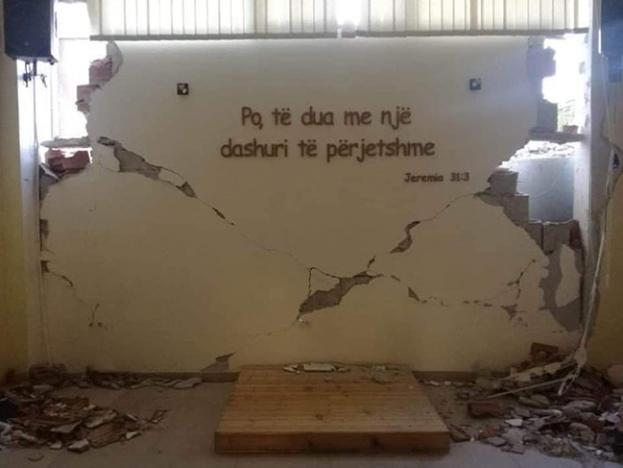
“…любовью вечною Я возлюбил тебя и потому простер к тебе благоволение” – текст на стене албанской церкви, пострадавшей от землетрясения (Иеремия 31:3)
Албанский евангелический альянс мобилизует церкви по всей стране, чтобы обеспечить пострадавших горячей едой, палатками, одеялами, транспортом и другой необходимой помощью.
Для Албании – четвертой в списке самых бедных стран Европы – это природное бедствие пришло как нельзя более некстати, в самом начале зимы. Тысячи людей лишились крова, и среди них сотни христиан. Они спят в палатках и машинах или просто под открытым небом. Их дома или совсем разрушены, или серьезно пострадали, так что в них небезопасно. Как минимум у 12-ти семей христиан дома разрушены и как минимум три церкви серьезно пострадали и нуждаются в восстановлении.
От тирании коммунизма до давления радикального ислама
Когда в 1945 году к власти в Албании пришли коммунисты, в стране доминировал ислам. В 1967 году все религии были запрещены, и Албания превратилась в самое суровое атеистическое государство, но в 1991 году коммунистический режим пал, хотя сам атеизм все еще активно пропагандируется. И все же церковь в Албании растет, за последние 20 лет было создано много новых евангельских общин. Перешедшие из ислама сталкиваются с притеснениями и даже насилием со стороны родственников. В стране усиливается радикальный ислам.
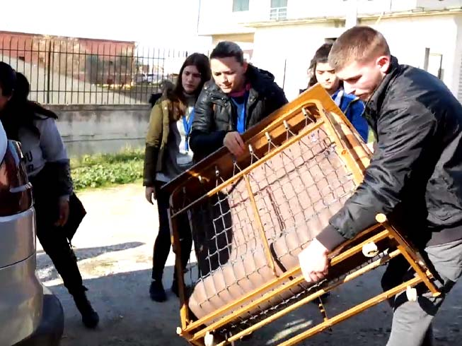
Евангельские христиане Албании оказывают материальную и духовную помощь пострадавшим в землетрясении
Направляйте свою помощь пострадавшим в землетрясении в Албании через евангельские церкви. Набор помощи для одной семьи стоит $40 (2,500 ₽).

Жертвуйте
Чтобы помочь пострадавшим от землетрясения в Албании, направляйте пожертвования в Фонд помощи жертвам катастроф (код проекта: 00-634)
barnabasfund.ru/donate
Пожертвовать

